CEMP – Centro Educacional Marapendi


Nome: ______________________________________________ Data: / /2026
Professor(a): Nathan Pereira 9º Ano do Ensino Fundamental II Turma: _____
RESUMO

Teorias Evolutivas

1. Contexto Histórico
Na Idade Média, predominava a visão religiosa: Deus criou todos os seres vivos da forma como são.
Até o século XVIII, muitos cientistas e filósofos ainda aceitavam a ideia de que as espécies eram imutáveis.

2. Fixismo
Definição: crença de que as espécies são fixas, imutáveis, criadas exatamente como existem hoje.
Principais defensores: Aristóteles (ideia de uma "escala natural" dos seres), Lineu (apesar de estudar a classificação dos seres vivos, inicialmente acreditava que as espécies eram fixas).
Ideias centrais:
- O mundo é estático.
- Não há transformação de espécies.
- Cada ser ocupa um lugar definido na natureza (visão hierárquica)
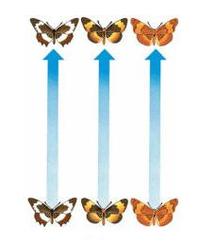
Limitação: não explica fósseis, variações dentro das espécies, nem a diversidade crescente conhecida com as grandes navegações.
3. Teorias Evolutivas
As teorias evolutivas são explicações científicas que buscam compreender como os seres vivos se modificam ao longo do tempo e como surgem novas espécies.

3.1 . Lamarckismo (Jean-Baptiste de Lamarck, 1809)
Viveu em uma época em que a ideia de evolução ainda era muito contestada.
Propôs a primeira teoria científica da evolução em sua obra Filosofia Zoológica.

Princípios básicos:
- Lei do uso e desuso
Estruturas usadas com frequência se desenvolvem.
Estruturas pouco usadas se atrofiam.
Exemplo clássico: girafas esticando o pescoço → pescoço alongado ao longo do tempo.
- Lei da herança dos caracteres adquiridos
As modificações adquiridas durante a vida seriam transmitidas aos descendentes.
Exemplo: se uma girafa alonga o pescoço durante a vida, essa característica passaria para seus filhotes.

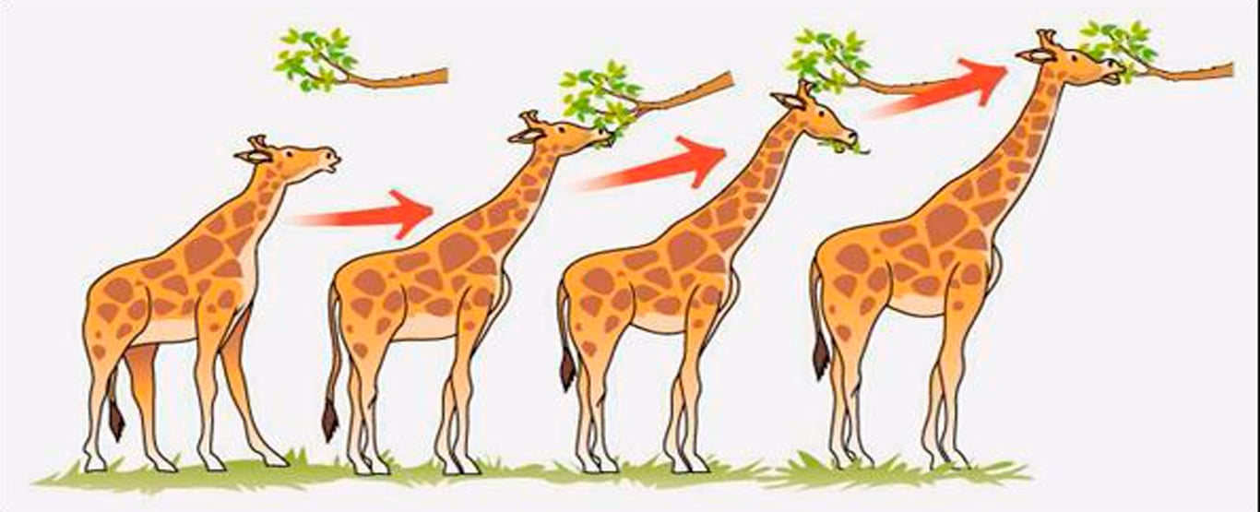

Críticas e importância:
Atualmente, sabemos que caracteres adquiridos não são herdados (não há transmissão genética do que foi alterado apenas pelo uso).
Porém, Lamarck foi pioneiro ao defender a evolução e abriu caminho para teorias posteriores.

3.2 Darwinismo (Charles Darwin, 1859)
Darwin viajou a bordo do Beagle (1831-1836), observando espécies em diferentes locais (ilhas Galápagos, América do Sul, etc.).
Em 1859, publicou A Origem das Espécies, defendendo a seleção natural como mecanismo central da evolução.

Princípios básicos:
- Variações individuais - Dentro de uma população, os indivíduos apresentam diferenças (variações) entre si.
Exemplo: alguns tentilhões tinham bicos mais longos, outros mais curtos.
- Luta pela sobrevivência - Recursos naturais são limitados (alimento, espaço, etc.). Os organismos competem entre si para sobreviver e reproduzir.
- Seleção natural - Os indivíduos com características mais vantajosas sobrevivem mais facilmente. Esses indivíduos transmitem suas características aos descendentes. Com o tempo, a população vai mudando.

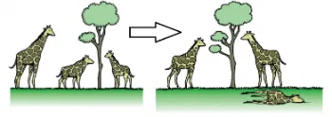

Exemplo clássico: Tentilhões de Galápagos
- Espécies de aves com diferentes formatos de bico, adaptados a tipos de alimento (sementes, insetos, frutas).
- Mostram como a seleção natural pode levar a diversificação de espécies a partir de um ancestral comum.
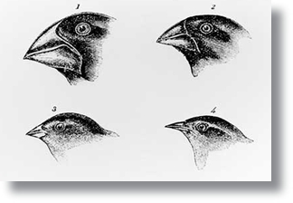

Importância do Darwinismo:
- Fundamentou a biologia evolutiva moderna.
- Base para o conceito de ancestralidade comum.
- Apesar de Darwin não conhecer a genética (Mendel era contemporâneo, mas pouco conhecido na época), suas ideias se consolidaram com a genética mendeliana e a biologia molecular (Síntese Moderna).

3.3 Diferenças de Lamarckismo e Darwinismo
